CNEXT-CAM 后续开发计划
版本日期：2026-06-30

1. 规划前提
- 本轮规划范围只覆盖设计页面和加工页面，机床控制页面先做界面壳与接口预留，不做控制逻辑。
- 产品形态对标参考软件，统一为三页面结构：设计页面、加工页面、机床控制页面。
- 设计页面负责“做程序”，加工页面负责“用程序”，机床控制页面负责“跑机床”。
- 当前最大差距不只是单个刀路策略，而是工艺平台层和参数化输出层。
- 后续要支持“设置参数后输出宏程序/固定循环”，这不是单纯修改后处理器，而是新增一层参数化工艺程序生成层。

2. 后续开发计划表
阶段 | 模块 | 目标 | 主要内容 | 预计工期 | 技术难度 | 开发优先级
P0 | 三页面框架整理 | 先把产品形态对齐 | 主窗口拆分为设计/加工/机床控制三页；统一项目状态、工序、G代码、仿真联动入口 | 1周 | 中 | P0
P1 | 槽加工收尾 + 平面/型腔闭环 | 补齐当前最影响交付的 CAM 缺口 | 开口槽精加工、斜面精加工、越界校验；FlatSurface 自动填参；型腔粗精加工对接 | 2周 | 中 | P0
P2 | 高频 2.5D 策略补齐 | 先补车间最常用工艺 | 镗孔、铣牙、外形倒角、清内角 | 2周 | 中高 | P0
P3 | 工艺与作业层 V1 | 让软件更像系统而不是刀路生成器 | 模板系统、设置中心、项目完整保存/加载、程序列表增强 | 2周 | 中 | P1
P4 | 加工页面增强 | 建立程序使用闭环 | 程序管理、仿真/G代码/行号联动、DNC 发送闭环基础、加工统计和日志 | 2周 | 中高 | P1
P5 | 高级刀路 V2 | 拉开和普通 CAM 工具的差距 | 动态铣、环形铣、铣孤岛、通用斜面/3D 倒角前置能力 | 3周 | 高 | P2
P6 | 核心底座升级 | 补齐对标软件的关键能力 | 材料去除仿真、宏程序/固定循环输出层基础 | 3周 | 高 | P2

3. 甘特图（图片版）
时间轴：2026-07-01 至 2026-10-09
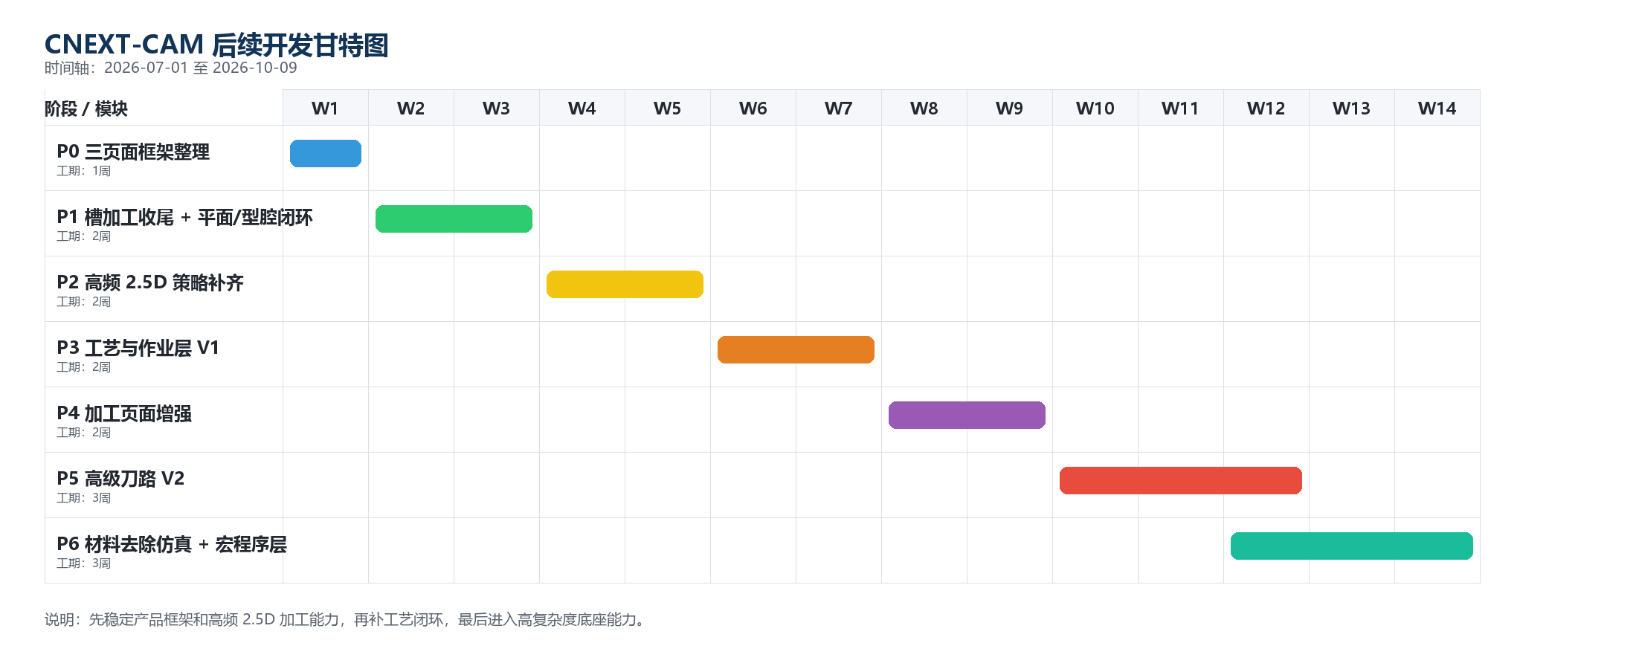

4. 技术难点与难易程度
模块 | 难度 | 判断依据
三页面框架整理 | 中 | 主要是 UI 结构重组和状态流梳理，技术深度一般，但影响面广。
槽加工收尾 | 中 | 几何规则相对清晰，重点在斜面路径、边界判定和验证。
镗孔 | 低-中 | 主要是策略建模和 Siemens/Fanuc 固定循环映射。
铣牙 | 中 | 需要稳定的螺旋插补、螺距分层、左右旋和引入引出。
外形倒角 | 中 | 2.5D 几何偏置可控，但要处理角点和刀补一致性。
清内角 | 中高 | 残料估算和二次路径生成更容易出现漏切或过切。
动态铣 | 高 | 涉及自适应步距、余料意识、刀负载控制和连接路径。
环形铣 / 铣孤岛 | 高 | 偏置、自交、岛屿避让和路径拼接复杂度较高。
材料去除仿真 | 高 | 独立子系统，算法、性能和渲染都较重。
宏程序输出层 | 高 | 需要新增参数化工艺程序生成层，而不是只改后处理。

5. 开发优先级确认
- 第一优先：三页面框架整理。
- 第二优先：槽加工收尾 + 平面/型腔闭环。
- 第三优先：镗孔、铣牙、外形倒角、清内角。
- 第四优先：模板系统、设置中心、项目完整保存/加载。
- 第五优先：加工页面增强、DNC、加工统计和日志。
- 第六优先：动态铣、环形铣、铣孤岛。
- 第七优先：材料去除仿真。
- 第八优先：宏程序/固定循环输出层。

6. 推荐执行顺序
- 先把产品形态搭正，再补高频加工能力，然后补工艺与作业闭环，最后进入高复杂度底座能力。
- 如果现在直接进入材料去除仿真或宏程序层，前面的界面结构、工艺数据模型和页面职责还不稳定，后续返工概率会偏高。
- 因此建议以 P0 -> P1 -> P2 -> P3/P4 -> P5 -> P6 的顺序推进。

